**ЗАЩИТА ПРАВ ПОТРЕБИТЕЛЕЙ**

**ВОЗВРАТ АВИАБИЛЕТОВ.**

**ВОЗВРАТНЫЕ БИЛЕТЫ.**

**В случае добровольного отказа пассажира от запланированного перелета и возврата авиабилета пассажиру возвращается:**

* стоимость авиабилета (за исключением суммы расходов перевозчика, фактически понесенных им и связанных с исполнением обязательств по договору) если пассажир уведомил перевозчика об отказе от перелета **не позднее чем за 24 часа до окончания времени регистрации пассажиров на рейс**;
* стоимость авиабилета с взысканием неустойки в размере 25% и суммы расходов перевозчика, фактически понесенных им и связанных с исполнением обязательств по договору, если пассажир уведомил перевозчика об отказе от перелета **менее чем за 24 часа до окончания времени регистрации пассажиров на рейс.**



**Обращаем внимание!** Если пассажир уведомил перевозчика об отказе от перелета после окончания времени регистрации пассажиров на рейс, стоимость авиабилета пассажиру **не возвращается.**

**ЗАЩИТА ПРАВ ПОТРЕБИТЕЛЕЙ**

**ВОЗВРАТ АВИАБИЛЕТОВ.**

**НЕВОЗВРАТНЫЕ БИЛЕТЫ.**

**Авиабилет, приобретенный потребителем по невозвратному тарифу, может быть компенсирован в случае вынужденного отказа, вызванного следующими уважительными причинами:**

• болезнь пассажира;

• болезнь члена его семьи либо близкого родственника, совместно следующих с ним на воздушном судне;

• смерть члена его семьи или близкого родственника.



* отмены или задержки рейса;
* изменения перевозчиком маршрута перевозки;
* выполнения рейса не по расписанию;
* несостоявшейся отправки пассажира из-за невозможности предоставить ему место на рейс и дату, указанные в билете;
* непредоставления пассажиру обслуживания по классу, указанному в билете;

,

0

* несостоявшейся перевозки пассажира на воздушном судне, вызванной задержкой пассажира в аэропорту из-за продолжительности проведения его досмотра, если при досмотре багажа или личном досмотре пассажира не было обнаружено запрещенных к перевозке веществ и предметов;
* необеспечения перевозчиком стыковки рейсов в случае выполнения единой перевозки.
* неправильного оформления билета перевозчиком.

**Согласно общему правилу, решение по обращению должно быть принято в течение 15 рабочих дней, начиная со дня, следующего за поступлением обращения финансовому уполномоченному**

**ЗАЩИТА ПРАВ ПОТРЕБИТЕЛЕЙ**

**ЗАДЕРЖКА АВИАРЕЙСА. ПРАВА ПАССАЖИРА.**

1. Право на отказ от полета. Перевозчик обязан вернуть стоимость авиабилета даже в том случае, если билет являлся "невозвратным";

2. Право на возмещение убытков и компенсацию морального вреда.

3. Право на взыскание штрафа с перевозчика за просрочку доставки пассажира в пункт назначения в размере 100 руб. за каждый час просрочки, но не более чем 50% стоимости провозной платы.

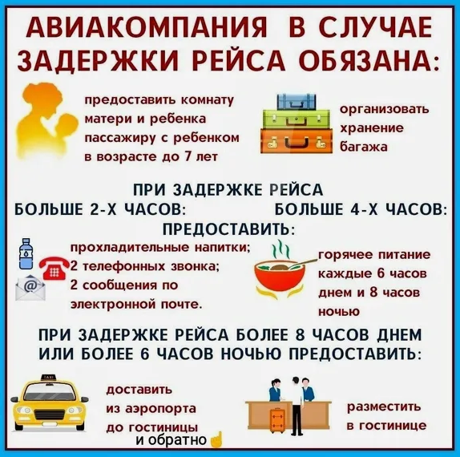

**ЗАЩИТА ПРАВ ПОТРЕБИТЕЛЕЙ**

**ВОЗВРАТ ТОВАРА НАДЛЕЖАЩЕГО КАЧЕСТВА.**

**Право на обмен и возврат товара надлежащего качества предусмотрен ст. 25 Закона «О защите прав потребителей».**

Потребитель вправе обменять непродовольственный товар надлежащего качества на аналогичный товар у продавца, у которого этот товар был приобретен, или вернуть его, если нет товара для обмена, если он не подошел по **форме, габаритам, фасону, расцветке, размеру или комплектации**. При указании причины, не указанной в законе (не понадобился, не понравился), продавец будет вправе Вам отказать.

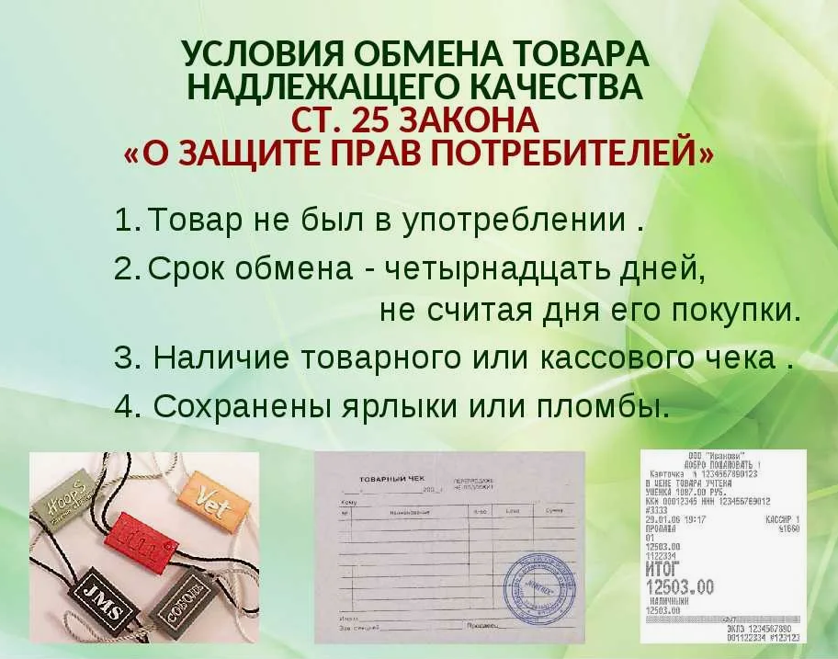**ЗАЩИТА ПРАВ ПОТРЕБИТЕЛЕЙ**

**ВОЗВРАТ ТОВАРА НЕНАДЛЕЖАЩЕГО КАЧЕСТВА**

**Право на обмен и возврат товара ненадлежащего качества предусмотрен ст. 18 Закона «О защите прав потребителей».**

**1. Потребовать замены на товар этой же марки или замены на такой же товар другой марки.** Срок выполнения - **семь дней** со дня предъявления, **до двадцати дней** при проведении проверки качества.

2. **Потребовать соразмерного уменьшения покупной цены (скидки).** Срок выполнения данного требования – **десять дней** со дня предъявления.

3. **Отказаться от исполнения договора купли-продажи и потребовать возврата уплаченной за товар суммы**. Срок выполнения -**десять дней**

4. **Потребовать незамедлительного безвозмездного устранения недостатков товара.** Гарантийный ремонт -**не более, чем 45 дней.** Если продавец нарушил этот срок, Вы вправе предъявить любое другое требование.

**АЛГОРИТМ ДЕЙСТВИЙ ПОТРЕБИТЕЛЯ**

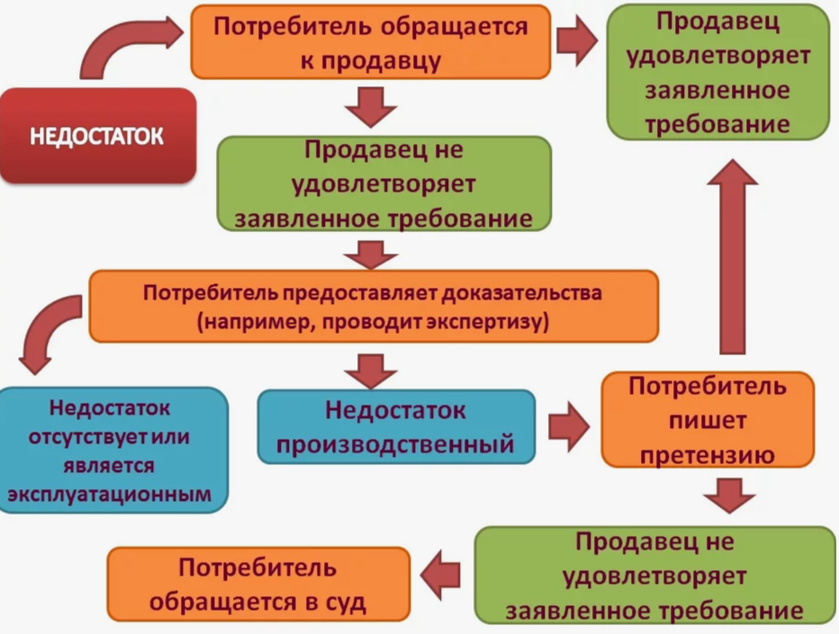

**Предъявит все выше перечисленные требования в отношении технически сложного товара Вы вправе в течение пятнадцати дней со дня покупки. После этого срока можно потребовать только гарантийного ремонта.**